**Soupis požadavků na rekonstrukci mycí linky ED Medlánky**

1. **Rekonstrukce stávající technologie mycí linky**

Předmětem rekonstrukce je výměna stávající technologie mycí linky, která je určena pro mytí tramvají a tramvajových souprav. Současná dosluhující technologie, která se skládá z mycího kartáčového portálu a rámu chemického předmytí, bude nahrazena novou technologii, která zkvalitní mycí efekt a zrychlí mycí proces.

Technické požadavky na novou technologii mycí linky:

1. Portálová mycí technologie (portál jednoduchý, případně zdvojený).
2. Provedení odolné vůči korozi – rám technologie žárově zinkovaný, lépe z nerezavějící oceli.
3. Minimální požadovaná mycí výška: 3,60 m.
4. Minimální požadovaná mycí šířka: 2,80 m.
5. Minimální požadovaná mycí délka: 33 m.
6. Mycí technologie bude vybavena systémem umožňujícím kopírování profilu tramvajových vozů a souprav, s funkcí mytí předních a zadních částí vozů díky výklopným kartáčům.
7. Technologie bude vybavena integrovanou funkcí aplikace předmycího přípravku.
8. Technologie bude vybavena integrovanou funkcí aplikace šampónu.
9. Technologie bude vybavena integrovanou funkcí aplikace vosku.
10. Technologie bude vybavena ochrannou clonou proti rozstřiku vody od kartáčů při mytí.
11. Technologie bude vybavena semaforovou signalizací pro řidiče naváženého vozidla.
12. Součástí rekonstrukce bude dodávka nového nájezdového, stacionárního aplikačního rámu pro zkrápění vozů předmycím, chemickým roztokem při vjezdu do mycí haly.
13. Mycí technologie musí být kompatibilní se stávajícím systémem vodního hospodářství, tedy využívat vody z vodovodního řádu a vody recyklované.
14. Systém musí být vybaven rámem na oplach osmotickou vodou.
15. Celá technologie musí umožňovat komfortní a bezpečnou obsluhu jedním operátorem.
16. Mycí linka musí splňovat platnou legislativu ČR. Po instalaci budou předány všechny potřebné certifikace, provozní dokumentace, výchozí revize elektro provedená pracovníkem s oprávněním Drážního úřadu a veškeré podklady pro udělení průkazu způsobilosti mycí linky související s rekonstrukcí mycí linky.

Nová technologie mycí linky musí být plně kompatibilní se stávající budovou/halou, kde bude technologie instalována a musí být kompatibilní se stávající sítí elektro a vodním hospodářstvím. Součástí rekonstrukce mycí linky je i demontáž a likvidace stávající mycí technologie.

1. **Rekonstrukce haly mycí linky**

Předmětem rekonstrukce je modernizace prefabrikované haly pro mytí tramvají a tramvajových souprav.

Technická požadavky na rekonstrukci haly mycí linky:

1. Kompletní výměna opláštění haly, ve které je umístěna technologie mycí linky.

**Panely opláštění:**

* síla: 100 mm
* rozměry desek: 5000 x 1000 mm

Levá strana:

* 4 desky nad sebou (horní nižší – cca 750 mm), 8 polí. tj. celková plocha s rezervou: 168 m2.
* ve dvou stěnách luxferové okno o rozměrech 3000 x 1400 mm – bude nahrazeno panely – 8,4 m2

Pravá strana:

* 1 pole – 7 desek nad sebou
* 7 polí – 4 desky nad sebou (dvě kratší – průchody)
* celková plocha s rezervou: 175 m2

Orientační celková plocha (včetně stěn okolo vjezdových a výjezdových vrat): 365 m2.

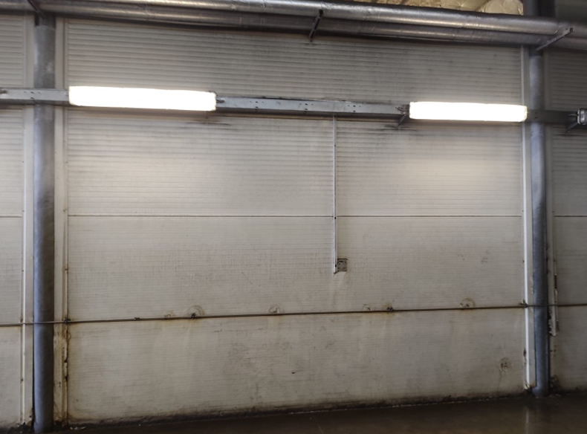

1. Výměna opláštění je požadována v provedení PUR panel se zvýšenou stálostí a odolností. RAL 9006.

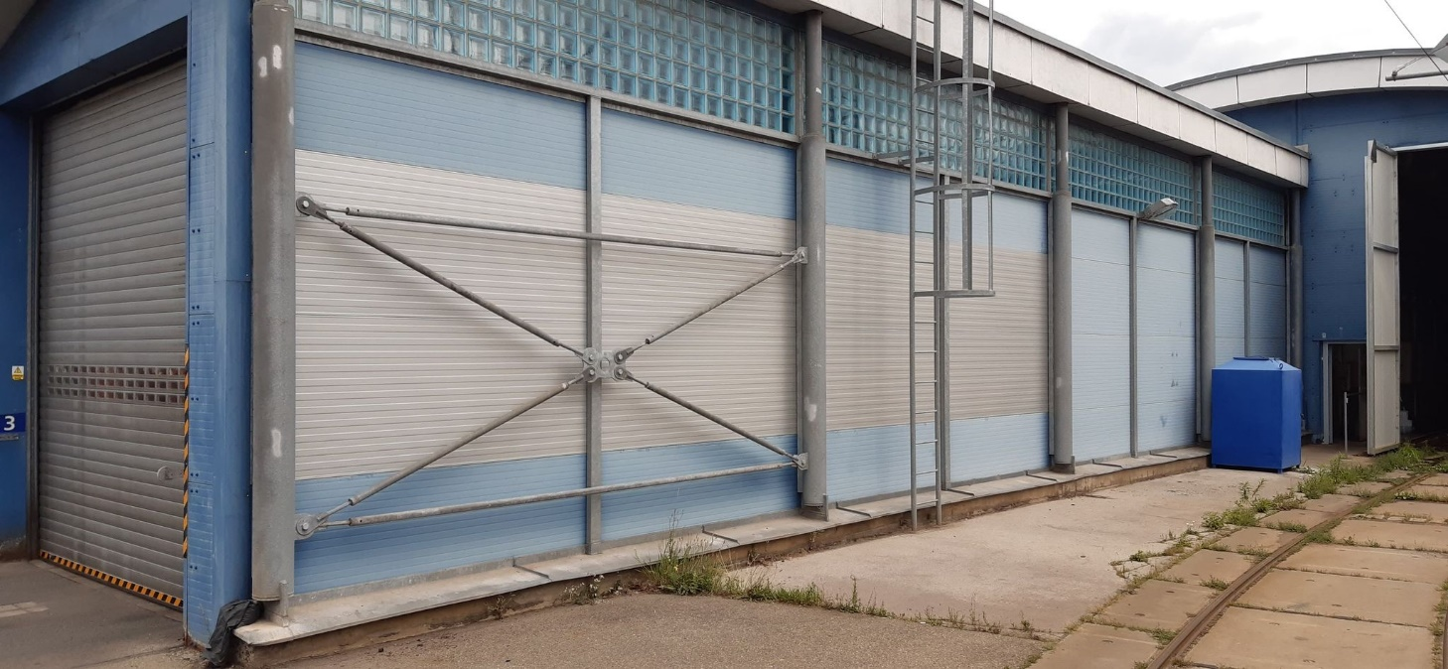

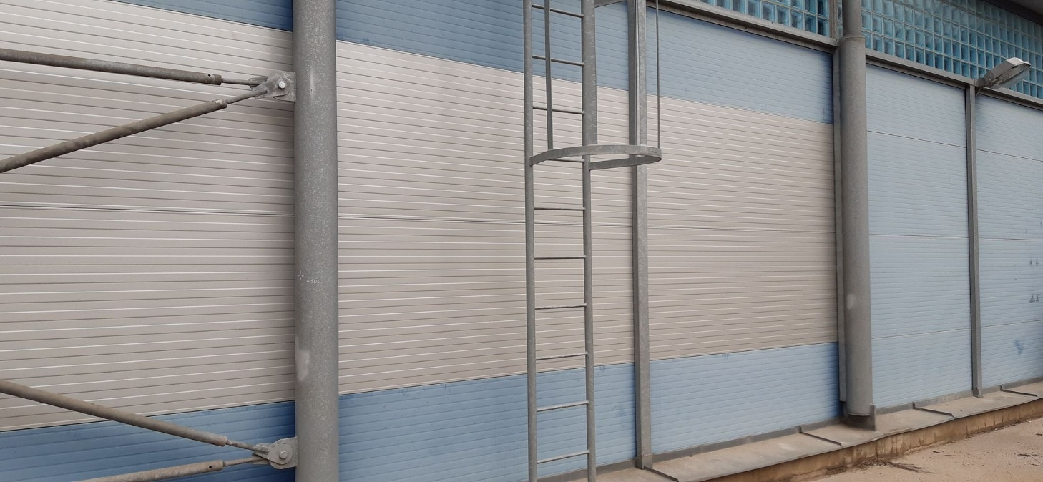

1. Provedení modernizace nosné konstrukce/skeletu haly.
2. Provedení nanesení antikorozní ochrany a lakování nosné konstrukce/skeletu haly.
3. 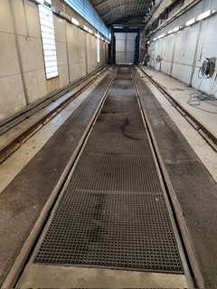Kompletní výměna pochozích roštů v provedení zinkovaná ocel, včetně modernizace/výměny uložení.

Rošty:

* rozměry pole: 1250x1000 mm (1,25 m2).
* polí: 35 ks
* celková plocha: 43,75 m2

1. Kompletní výměna světelných modulů v celé hale za provedení LED.

* počet ks: 14 napravo, 14 nalevo, celkem 28 ks
* 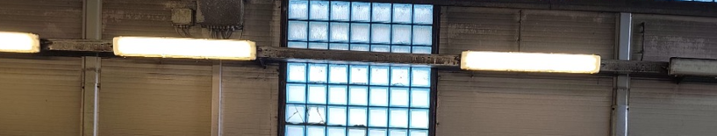6 ks pro nouzové osvětlení (3+3)

1. Kontrola a modernizace elektroinstalace v hale.
2. Dodávka nového vybavení a uchycení tlakové vody.

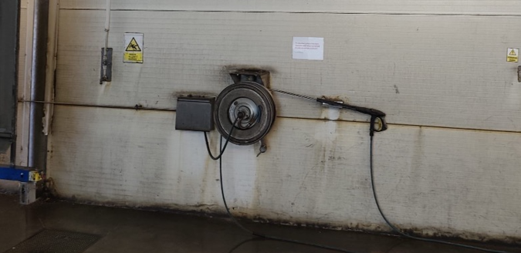

1. Demontáž a opakovaná montáž vybavení z druhé strany stěny autobusové mycí linky.
2. Odvoz a likvidace demontovaného materiálu a vzniklého odpadu při rekonstrukci haly mycí linky.